WEB PROGRAMLAMA PROJE ÖDEVİ

SHOP APP

ÖĞRENCİ NO : G151210078

ÖĞRENCİ ADI: BUĞRA MUAZ MÜJDE

Shop App bir e-ticaret sitesidir. Kullanıcıların site üzerinde kategorilenmiş ürünleri satın almaları için tasarlanmıştır. Sitenin admin paneli üzerinden ürün eklenebilmekte kullanıcılara authorize yetkisi verilebilmektir. Proje Asp.net Core mimarisinde MSSQl veritabanı kullanılarak tasarlanmıştır. Veritabanı modeli, her kullanıcının birden fazla siparişi vardır ve her sipariş birden fazla ürün içerir ve her kullanıcının authorize rolü vardır şekilinde tasarlanmıştır. Anasayfada ürünler kategorileri veya markalarına göre listelenebilmektedir. Admin Paneli üzerinden ürün ve role eklenebilmektedir.

Aktif olan kategori veya markaya göre ürünlerin listelendiği ürün sayfası

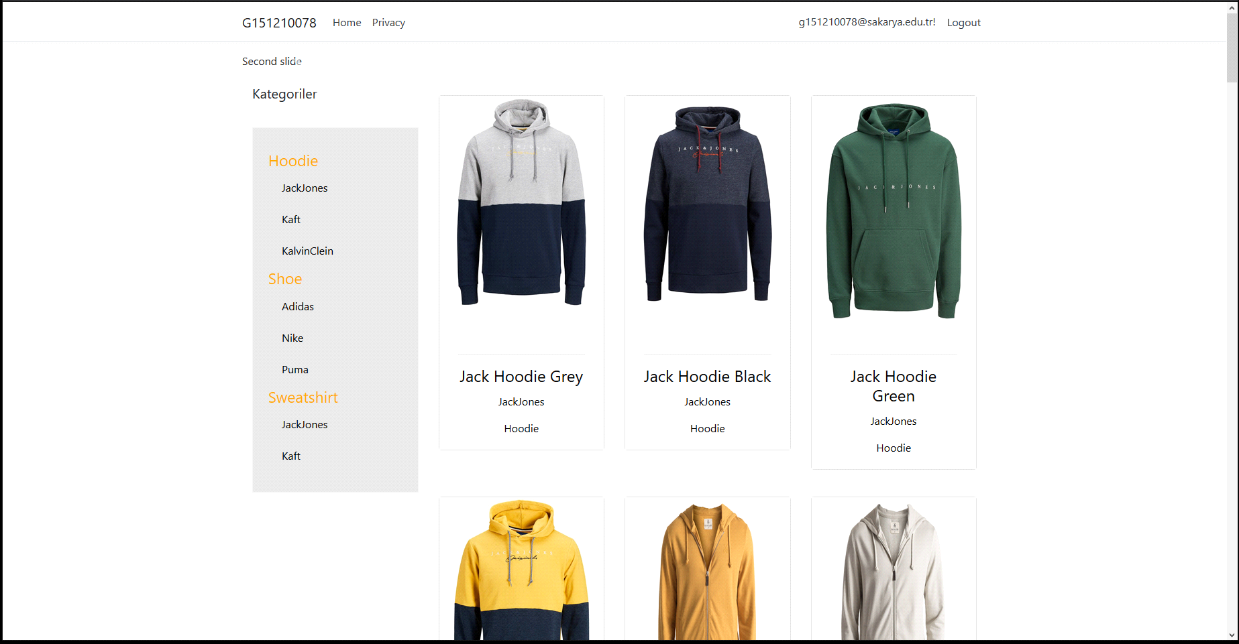

Tıklanılan Ürünün Sepete Eklendiği Ürün Detayı Sayfası

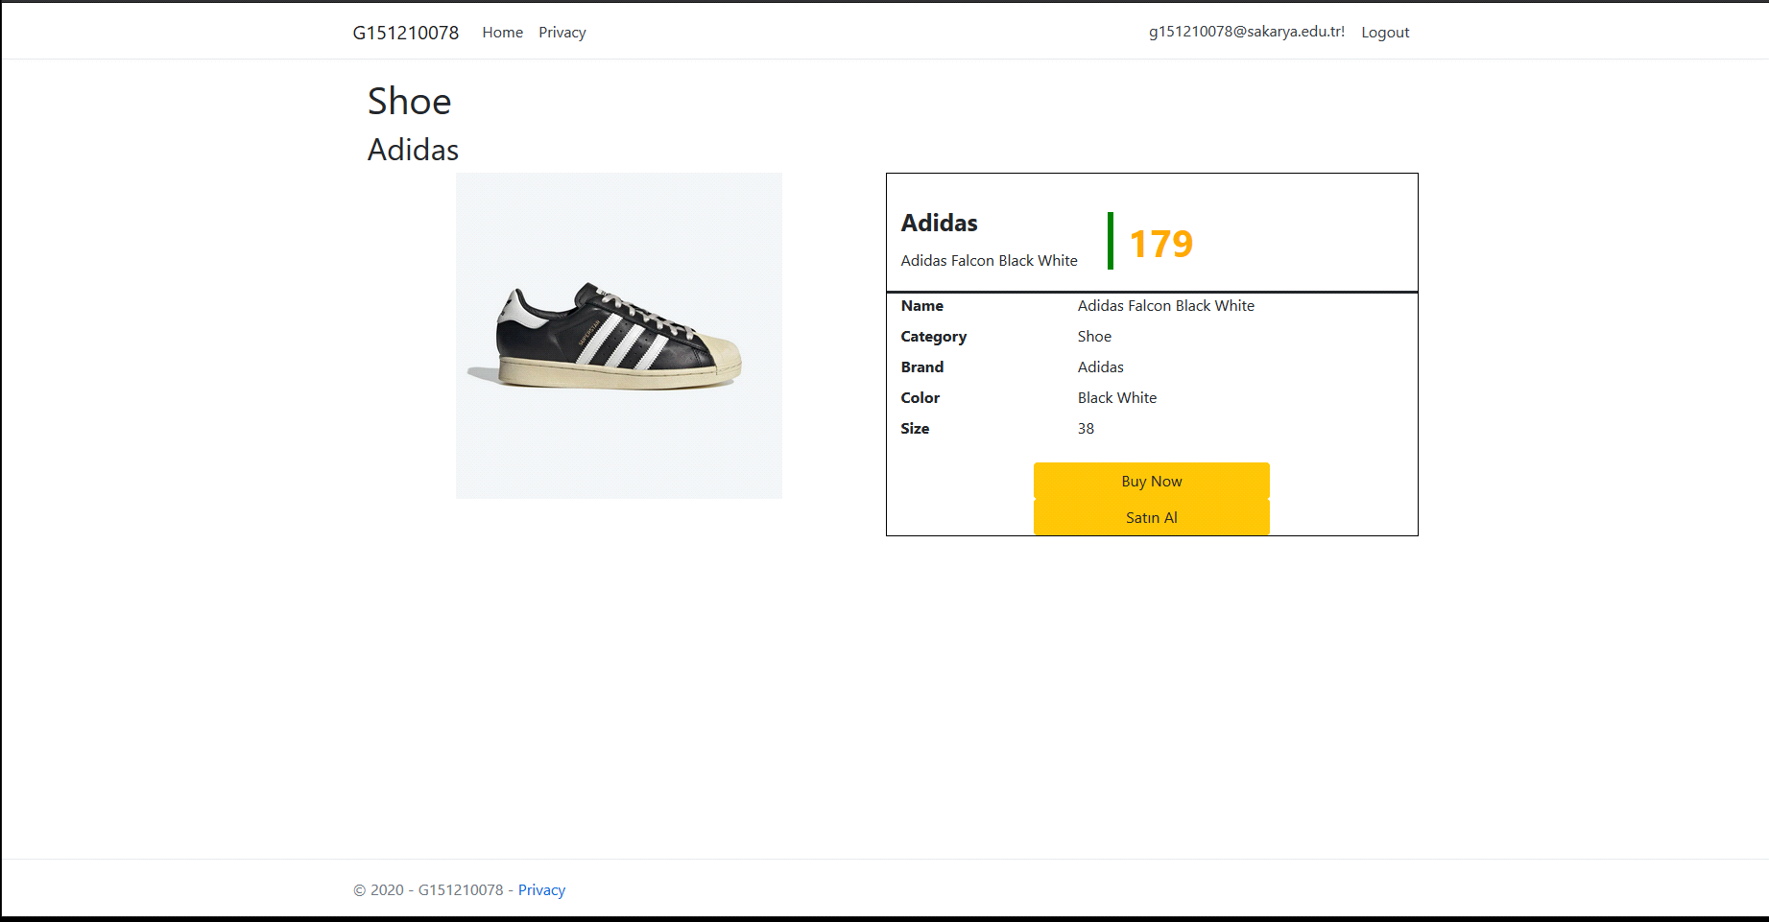

Satın alınmak istenilen tüm ürünlerin listelendiği sepet sayfası

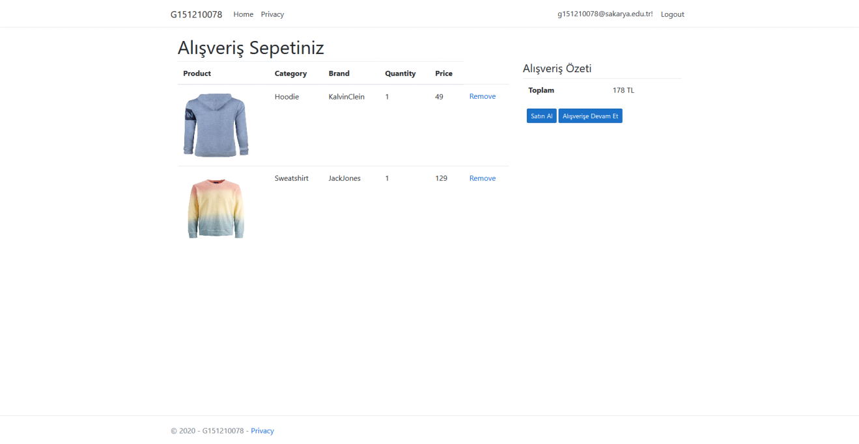

Satın alınan ürünlerin OrderId ye göre listelendiği siparişlerim sayfası

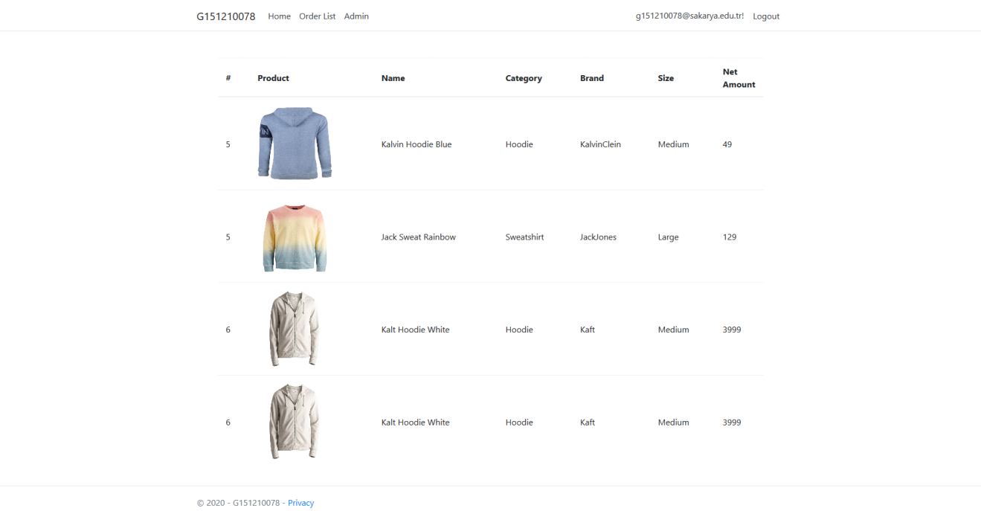

Kullanıcı kayıtı sayfası

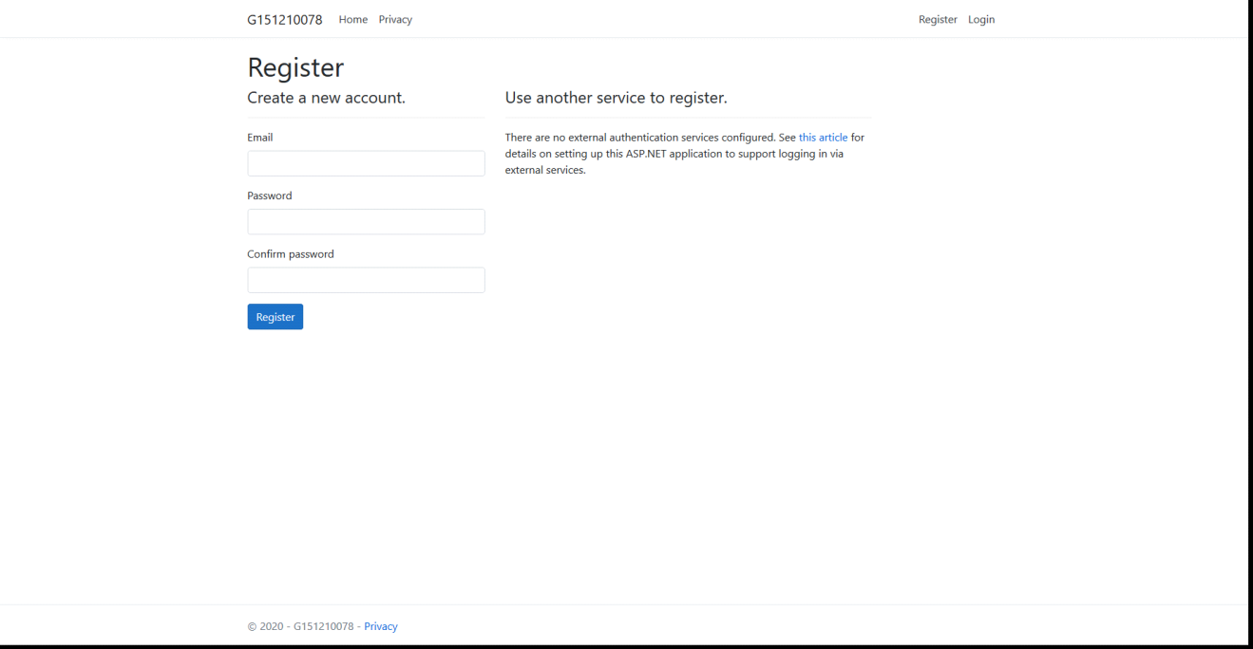

Kullanıcı girişi sayfası

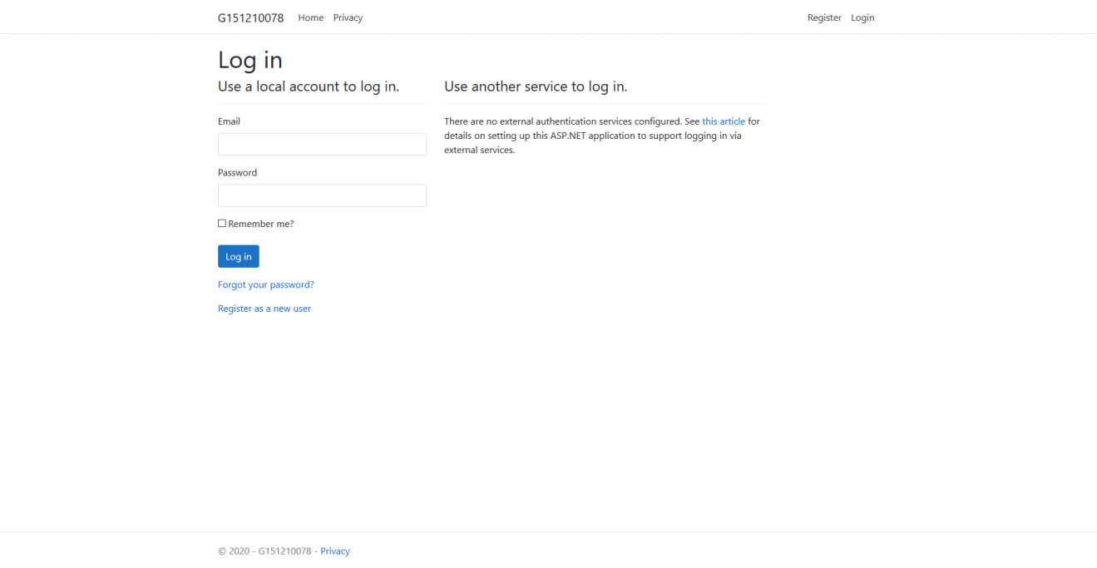

Yeni ürün oluşturma sayfası

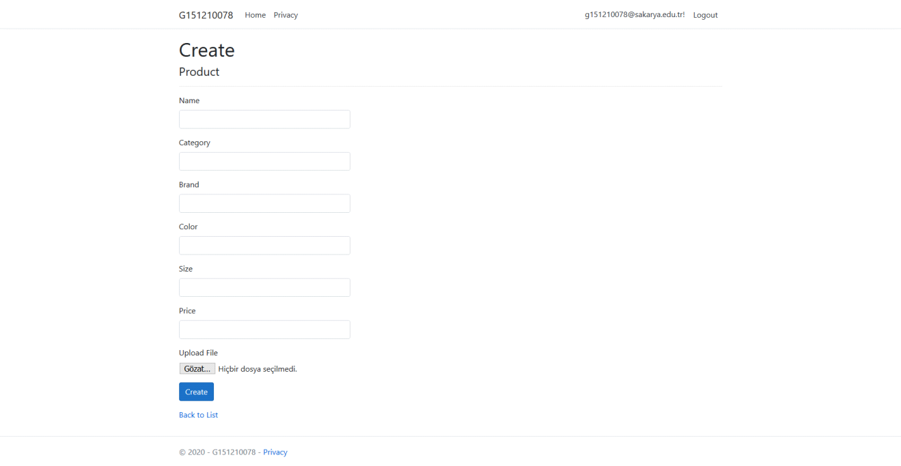

Oluşturulan tüm ürünlerin listelendiği ürün sayfası

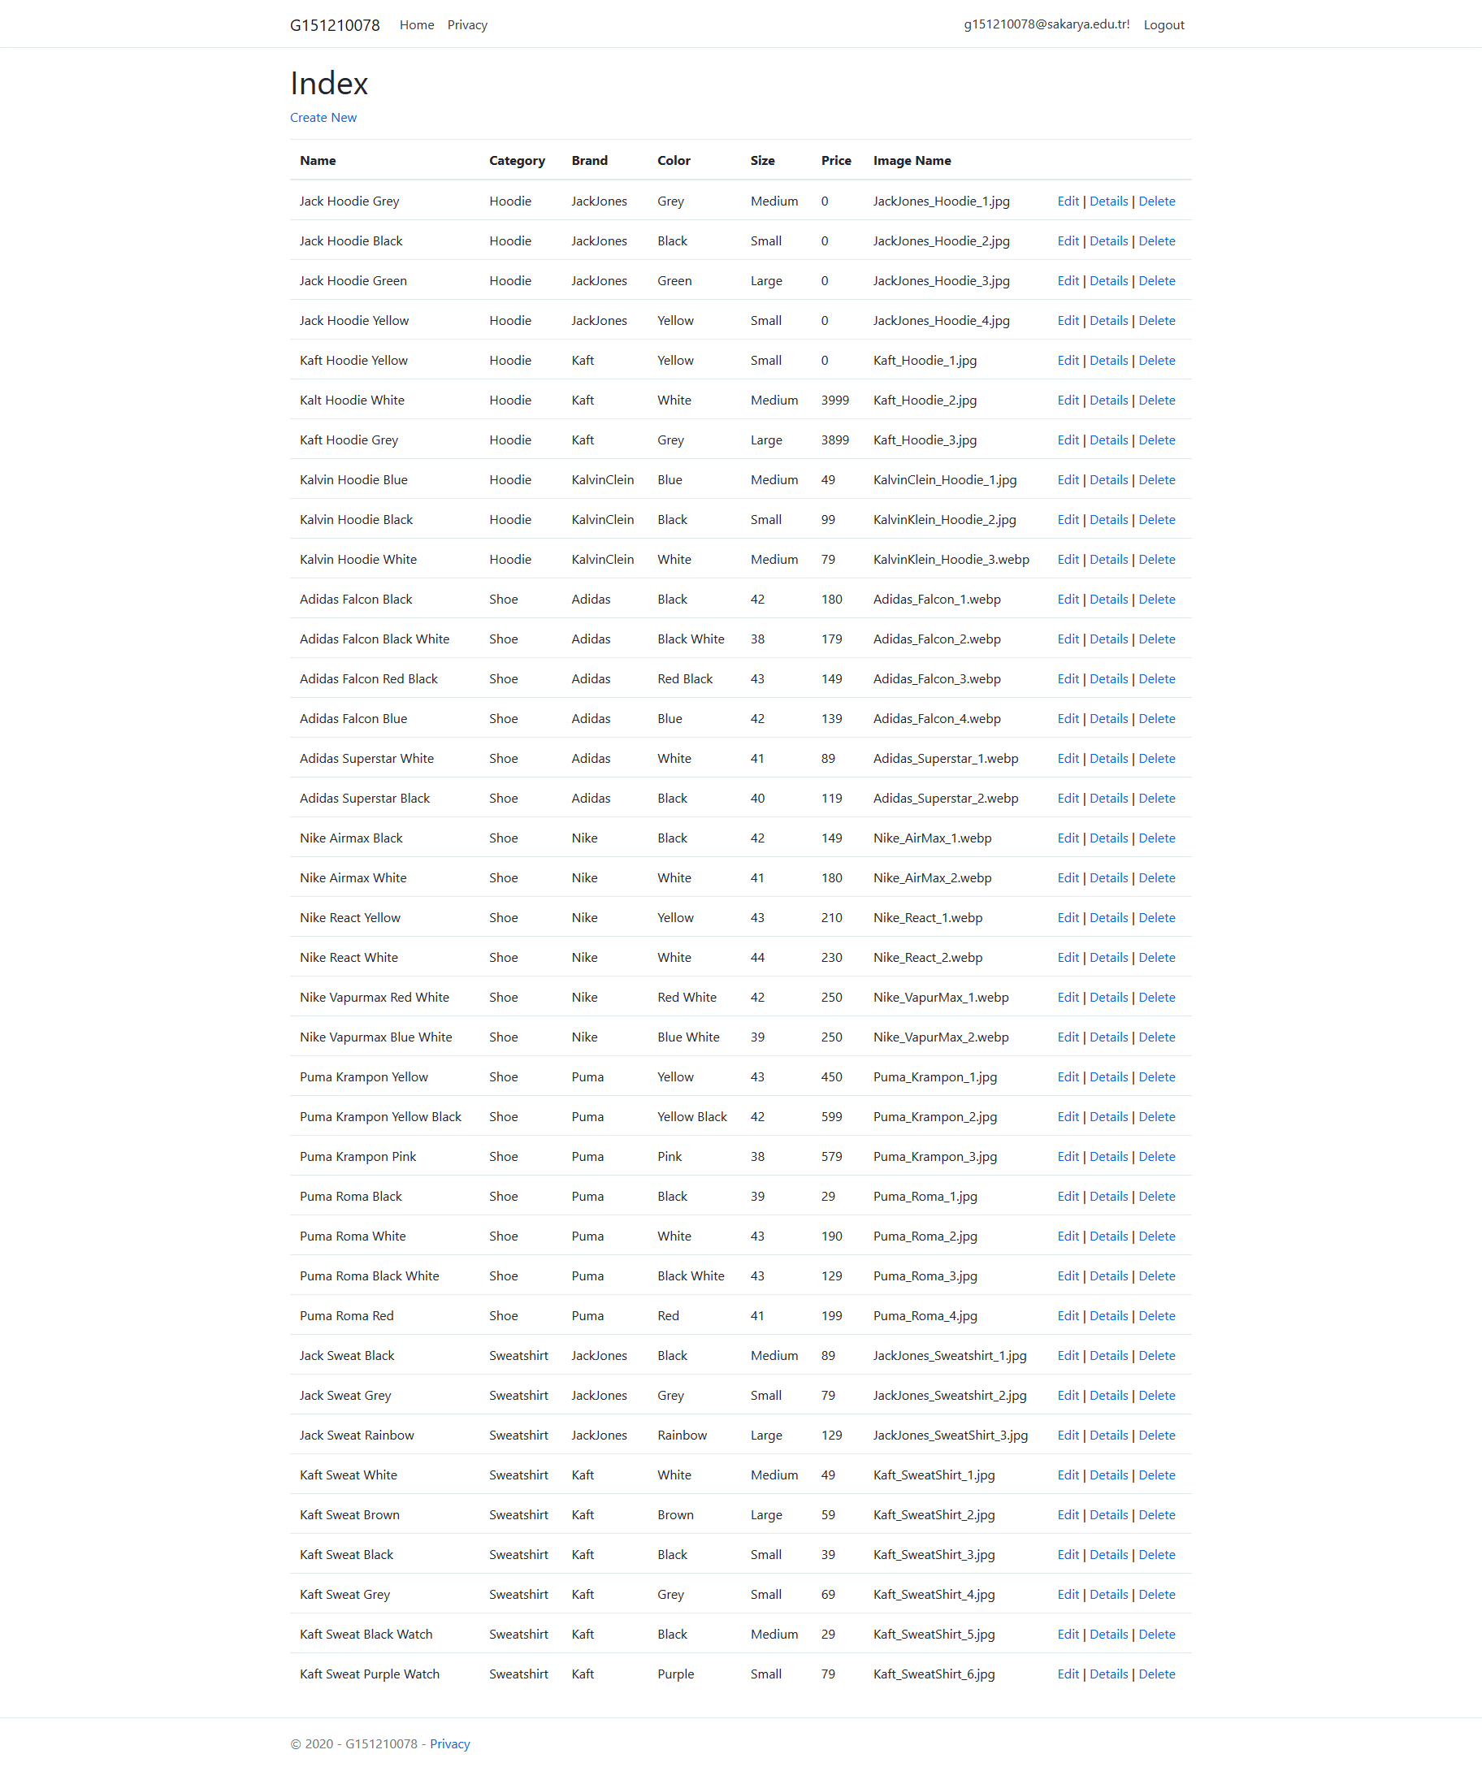

Ürün listesi üzerinden erişilen ve ürünün kaydı üzerinde değişiklikler yapılabilen Edit sayfası

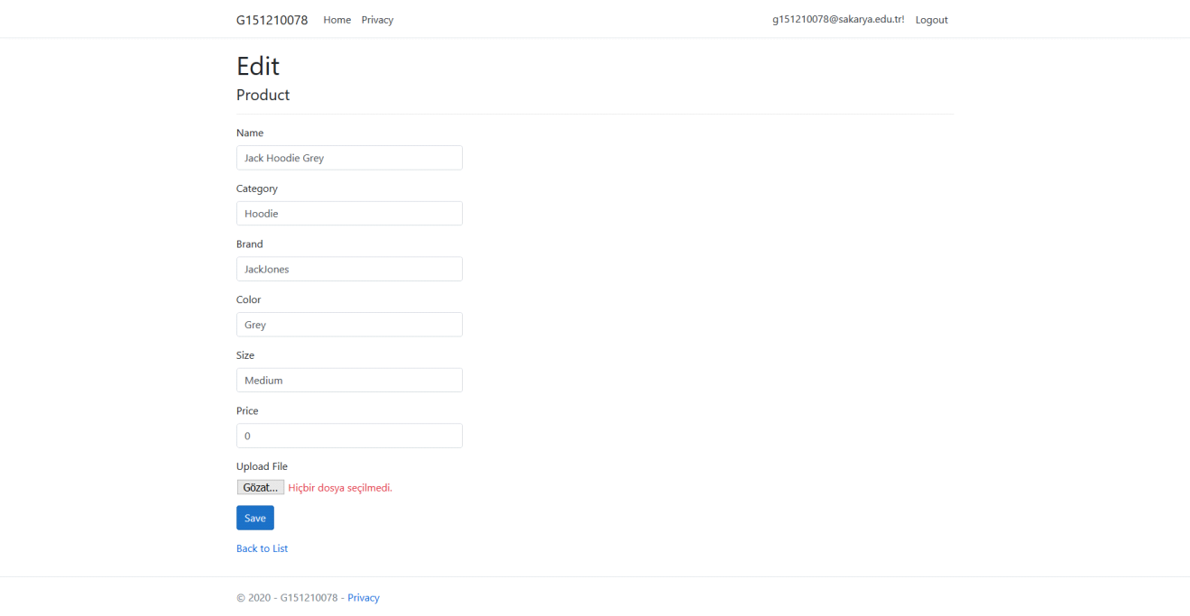

Ürünün detaylarının bulunduğu sayfa

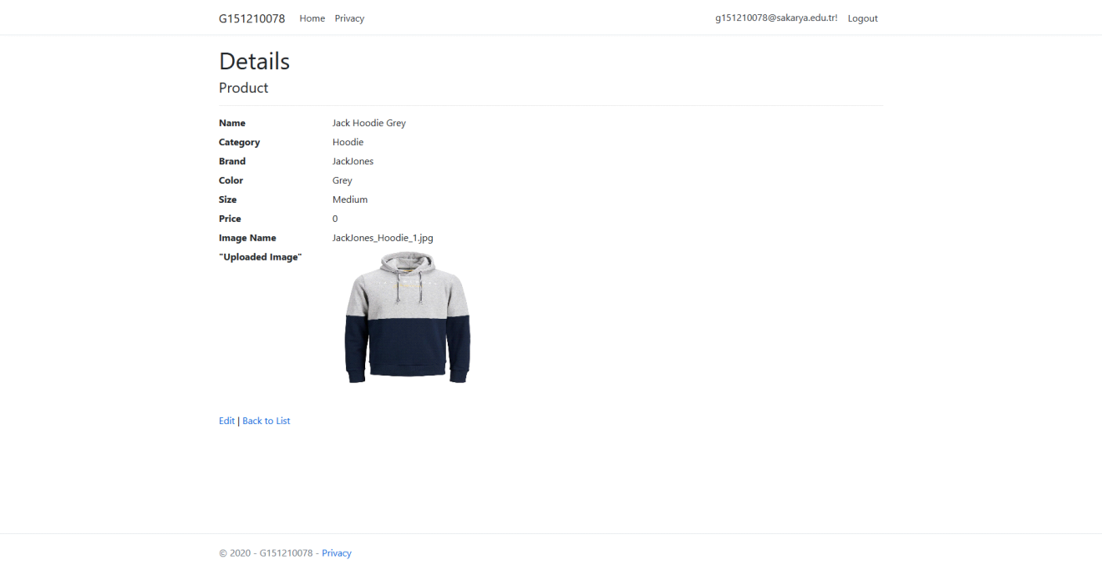

Yeni rol oluşturma sayfası

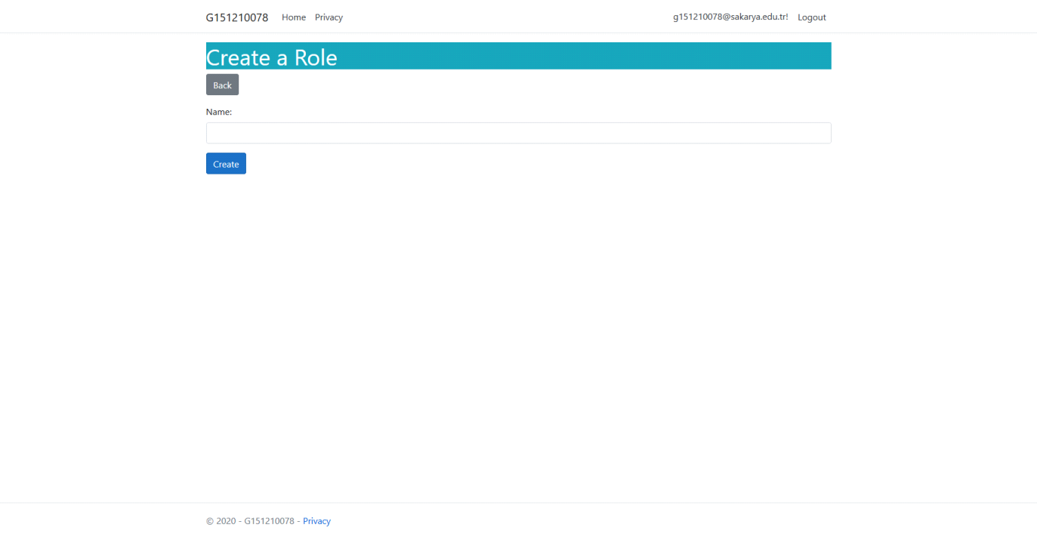

Tüm rollerin listelendiği sayfa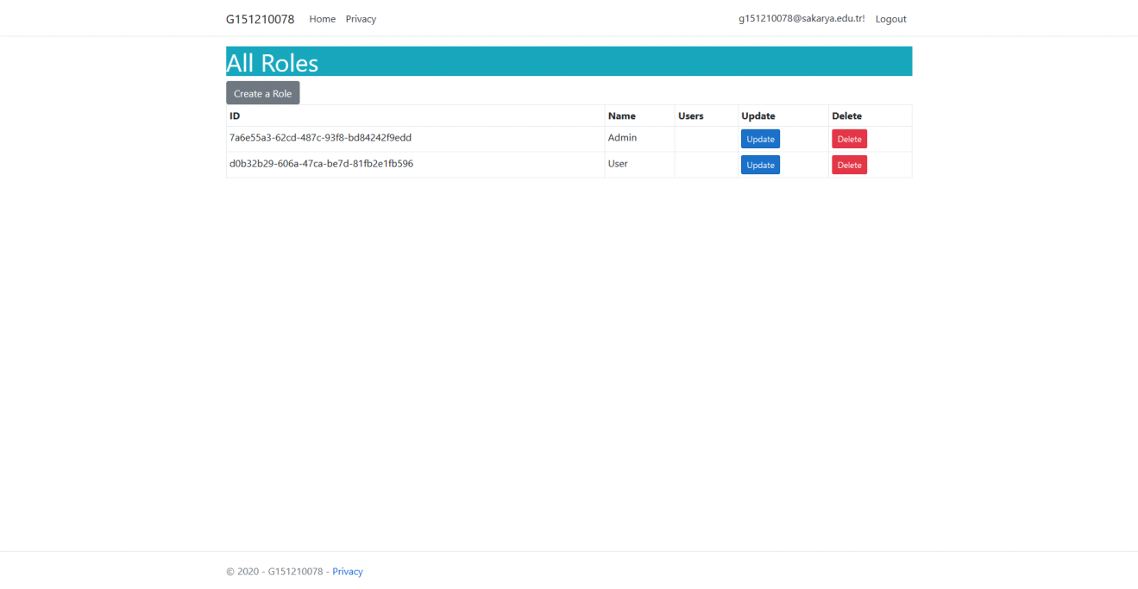

Rollere kullanıcı atamasının yapıldığı rol update sayfası

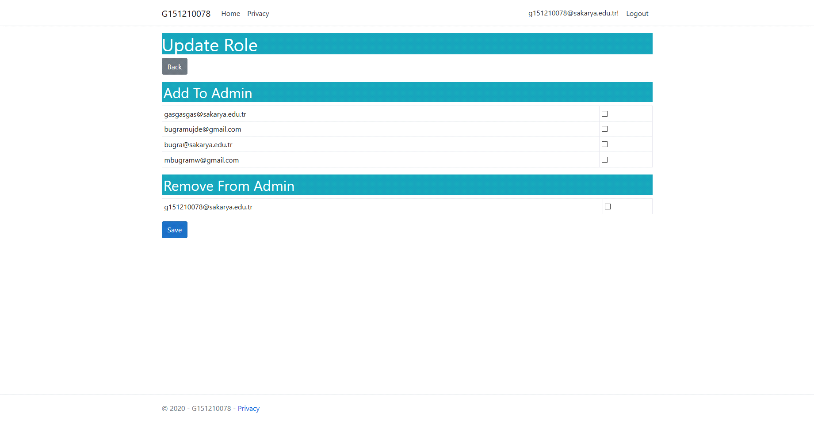

Projede kullanılan Entityframework ORM veritabanı modeli

